**基于ZigBee的建筑电气安全监控和保护系统**

黄立坚a，张宏昌a，陈成忠a，郭成建b

a台湾科技大学机电工程系，43，地址：台湾台北基隆路4号

b圣约翰大学电气工程系，499，地址：台湾淡水25135，台北潭沽路4号

**摘要**

本文提出了一种建筑电气安全的ZigBee监控与保护系统。传统楼宇配电系统的主要组成部分是无保险丝断路器（NFB）和电气插座，其功能分别为输电和过载保护。NFB只具有过载保护功能，并且不能完全有效地防止接触不良或灰尘污染导致的电气火灾。此外，由于NFB跳闸，所有设备在同一分支电路中断开，因此传统分配系统的安全性和智能性仍需改进。本文提出的系统采用保护机制，以增强传统配电系统的功能。系统可以动态设置插座的过载限制，避免插座断开时对同一分支电路中其他设备的功率有影响。另外，智能插座还设置了带温度控制的自我保护功能。本文提供了从设计到实施所提议系统的详细说明，以及演示实验的结果。

**关键词：ZigBee；无线传感器网络（WSN）；电气安全；智能插座**

**目录**

1.引言 3

2.系统概述 5

3.设计和实施方法 7

3.1 基础节点 7

3.1.1 基节点控制器 8

3.1.2 LCD模块 9

3.1.3 ZigBee模块 9

3.1.4 GPRS模块 10

3.2 智能节点 10

3.2.1 直流电源模块 12

3.2.2 功率测量模块 12

3.2.3 温度测量模块 15

3.2.4 智能节点控制器 16

3.2.5 控制模块 17

3.2.6 指示灯 18

4.实验结果 20

结论 25

参考文献 26

1. **引言**

根据世界卫生组织（WTO），老年人口将从2000年的约6亿增加到2050年的近20亿。全球平均年龄从1950年的23.6岁上升到2000年的26.4岁。据估计，到2050年，世界人口的平均年龄将是36.8岁。此外，据世界卫生组织统计，约有10％的人口会遇到某种形式的残疾。为了使人们的生活环境更加安全，便利和舒适，智能建筑或家庭自动化的概念已经形成。随着人们的寿命不断提高，智能建筑能够为老年人和残疾人提供更加独立的生活方式[1,2]。

智能建筑的研究领域包括环境监测，建筑安全，电力系统监测与控制，远程医疗监测等。除了这些功能之外，由于能源有限，节能非常重要。为了节约酒店，便利店甚至办公设备的电力，开发了许多能源管理技术，从而降低了能源利用率[3-8]。

在建筑电力系统监控研究方面，近年来有关电源插座的研究已经提出，并逐渐成为智能建筑电源管理的核心。这项研究的主要重点包括通信系统，功耗监测，电器远程开/关控制，过载保护和能源管理。

最早的智能建筑网络系统采用有线通信。在相关文献[9]中，Can Bus被用于火灾探测系统。然而，有线通信系统并不是非常美观的解决方案。因此，提出了用于传输控制数据的电力线载波（plc）[10]。但是，PLC通信很难整合其他系统，例如窗口或门上的安全保险系统。无线传感器网络（WSN）解决了上述问题，WSN是一组无线传感器网络，用于执行分布式传感任务[11]。蓝牙采用点对多点通信结构[12]；但是，至多只有八个节点可以由蓝牙网络支持。因此，蓝牙无法形成庞大而复杂的网络。可以形成大型网络的ZigBee被用来解决这个问题[13]。从理论上讲，ZigBee网络结构可以连接超过65000个节点，然而在普通应用中，ZigBee可以连接大约数十或数百个节点[14,15]

为了支持遥控功能，现在已经开发出各种网关来集成不同的通信接口。一旦WSN被设计用于控制设备，就会有一个建筑物网关连接WSN无线通信系统和外部网络。该大楼网关与wi-fi和ZigBee集成，并应用于楼宇自动化网络[16]。前者被用作连接大楼内联网和互联网的桥梁。门控方式集成了四种不同的接口，包括USB，以太网，RS232和蓝牙17，因此与其他设备具有更好的兼容性。在[12]中，提出了以太网和gsm模块，它们可以通过Internet和短消息服务（SMS）将控制代码发送到电源插座。虽然它不需要单独的网关，但电源插座笨重且昂贵。

对于测量电功率的研究，使用一个用于测量电功率的微处理器来测量功率参数，并将其应用于功率监测[12]。本文提出了一种用ZigBee设计的电源插座，当检测到较低的功率并判断电气设备处于待机状态时，插座会切断功率和或者是节能[18]。一项研究提出了过载保护[19]允许电源插座检测电流，但一般商业插座提供固定电流保护作为过载保护，并且缺乏灵活性。如果过载保护设定的阈值过高，流过插座的电流会更高，并且会增加分支电路电流过载的可能性；相反，如果过载保护的设定阈值太低，则用于高电流需求的设备的插座将变得无用。

现如今，大多数电力分销商在分支电路中提供NFB。当电流流过电容时，双金属器件将因加热而断开电源线，以保护电气设施。但是，大多数电气火灾并不一定是由于过载或短路造成的。例如，与电路没有良好连接的感应设备会在连接点周围产生火花并产生大量热量，积累的热量足以引起火灾。据台湾国家消防局统计，2008年发生火灾2886起，其中由于设计缺陷，线路老化，接触不良或支路超载等原因造成1016起火灾。因此，智能建筑中的电器电力监控概念已经成为一个重要的关注点，它为设施提供了电能调节，节能和安全功能。

如上所述，NFB无法保证电力消耗的安全性，并且同一分支电路中的所有设施在中断期间都被断开。此外，有关网点保护功能的相关研究未考虑同一分支电路中其他网点的功耗情况。针对上述缺陷，本文提出了一种基于ZigBee无线通信系统的智能监控系统，该系统提供了一种新型的保护策略，其主要功能如下：（1）具有智能出线设计的智能过载保护能够传输分支电路的功耗状态，并计算剩余电量以动态设置整个ZigBee无线通信网络中每个电源插座的保护阈值；（2）带有温度传感器的过热保护能够检测出口的工作温度；一旦发生过热，会切断电源线以避免火灾；（3）远程监测和控制，其中智能节点将配备与因特网连接的通用分组无线业务（GPRS）模块，允许远程监控和控制。总之，智能插座设计将完全有效地提高建筑功耗的安全性。

本文的其余部分安排如下：第2节提供系统概述；第3节介绍系统设计及其实现方法；第4节总结实验结果；第5节介绍结论。

1. **系统概述**

所提出的系统结构为ZigBee提供了理论基础，如图1所示，其中无线通信平台，基节点和智能节点是系统中的三大组成部分。

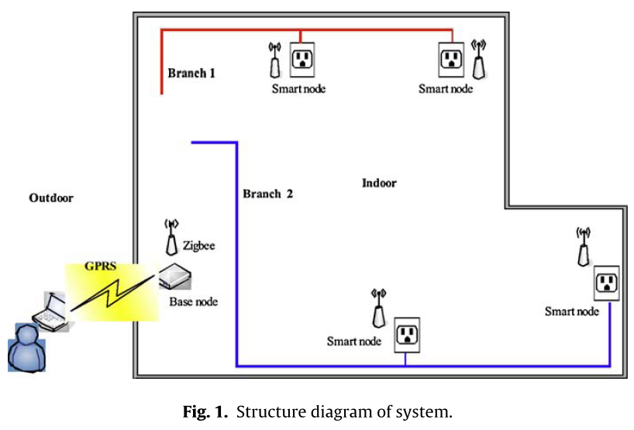

目前，常见的无线通信协议包括射频识别（RFID），ZigBee，红外数据协会（IRDA），蓝牙和Wi-Fi。由于传输距离短和节点扩展困难，RFID和IRDA不适用于该系统。ZigBee，蓝牙和Wi-Fi之间的性能比较见表1[14,15,20-22]。由于每种通信协议都有其适用的应用场合，本研究需要数十米的传输距离，并且超过10节点，功耗低，成本低等特点，因此选择ZigBee作为本系统的通信协议。本研究中ZigBee的网络结构为星形结构，基节点与智能节点的连接方式为轮询，系统更新速率为1s，最大节点数为30个，节点数可以增加降低系统数据更新率。此外，所提出的系统还构建了另一个使用GPRS技术的通信平台来实现远程控制。

智能节点可以测量电流，功率和电压的参数，以便从插座提供实时信息。分支电路的保护功能是通过测量插座电源来实现的，然后通过ZigBee将数据传输到基节点。基节点根据智能节点发送的数据计算分支电路的总电流，然后将剩余电流值的数据作为智能节点过载保护功能的阈值发回。当插入分支电路的电气设备开始超载时，智能节点会立即切断电源线以防过载。另外，智能节点将测量插头点的温度；如果温度过高，智能节点也会切断电源线以防止火灾。

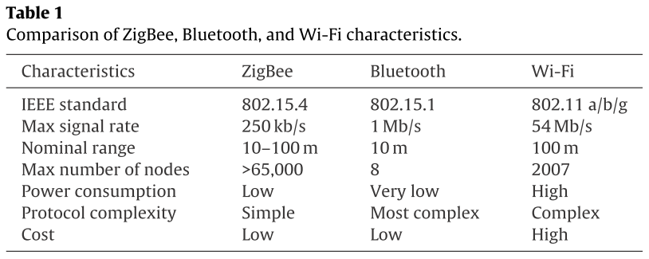

1. **设计和实施方法**
   1. **基础节点**

基节点是所有分支电路的监视和控制中心，以及用于外部通信和用户界面的网关。其主要功能如下：

（1）通过GPRS执行远程控制指令。

（2）监测智能节点的功耗。

（3）计算每个分支电路的剩余功率容量。

（4）指示所有功耗信息。

基节点由微控制器（MCU），LCD模块，ZigBee模块和GPRS模块组成。 GPRS和ZigBee模块将MCU与通用异步接收器和发送器（UART）接口相连，而LCD模块将MCU连接到并行主端口（PMP）和模数转换器（ADC）接口。电路结构如图2所示：

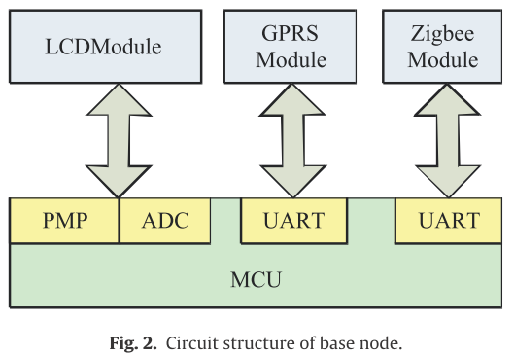

* + 1. **基节点控制器**

基节点控制器是一个16位MCU，具有ADC PMP和UART模块，能够很好地满足该系统的要求。其软件流程图如图3所示，其中MCU的定时器每200毫秒中断一次以检测来自触摸面板的信号。

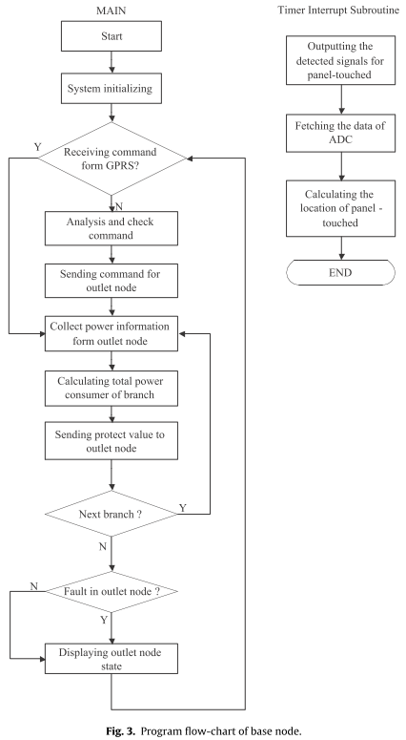

* + 1. **LCD模块**

液晶显示模块包括一个液晶显示控制器和4.3英寸TFT-LCD触摸面板。LCD控制器通过从安装在MCU内部的显示RAM中的PMP接口中接收图像信息，然后它提供驱动信号来完成显示功能。另外，系统采用带有触摸传感器的液晶显示器，采用触摸传感器技术，系统变得更简单，更方便。触摸传感器是四线电阻型，并连接到ADC模块，ADC模块发出测试电压，取出触摸面板的信号，并根据信号计算面板上的触摸位置。液晶模块的结构如图4所示：

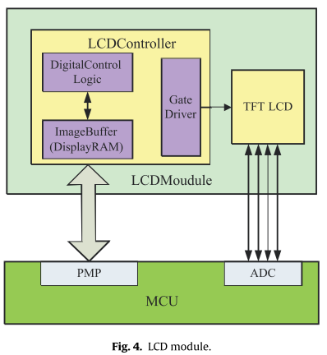

* + 1. **ZigBee模块**

ZigBee模块由一个执行ZigBee协议的处理器组成，具有2.4G射频（RF）；其结构如图5所示：

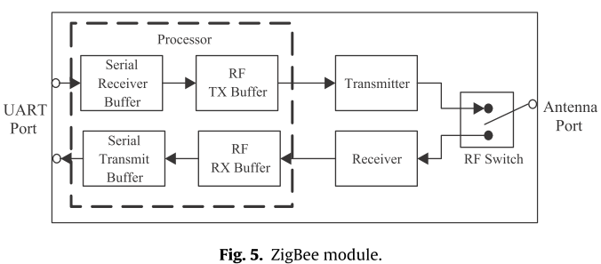

ZigBee是一种无线网络协议，适用于ZigBee Alliance的IEEE 802.15.4标准，该标准定义了媒体层和目标层，在低成本和低功耗的情况下具有低传输速度，具有很高的安全性并支持大量的网络节点操作。因此ZigBee非常适用于楼宇监控系统。

在ZigBee中，节点之间的有效传输距离由模块设计的传输功率决定。目前商用模块的传输距离在无障碍条件下可以达到100米左右。虽然建筑物的分区块可能会减少通信距离，但使用ZigBee可以支持具有树状或网状的网络结构，并且将网络中的一些节点设置为路由器功能可以有效地克服同一水平楼层和不同垂直楼层中的传输问题，因此ZigBee通信可以应用于建筑物，而不受传输距离的限制。对于噪声干扰问题，Zigbee使用直接序列扩频（DSSS）来减少环境干扰。此外，它使用载波感知多重接入冲突避免（CSMA / CA）信道接入机制，动态频率选择和发射功率控制以避免信道冲突[14,23,24]。

* + 1. **GPRS模块**

为了进行远程控制和监控，建立一个互联网通信平台是必要的。考虑到构建基站节点的方便性以及该系统中互联网与平台的结合，采用GPRS技术构建了通信平台，其中GSM提供2.5G互联网业务。GPRS采用信息包技术取代传统GSM的电路交换技术，使突发瞬时通信电路传输大量数据成为可能：其传输速率可达115.2 kbps。

* 1. **智能节点**

作为测量和控制节点的智能节点如图6所示：

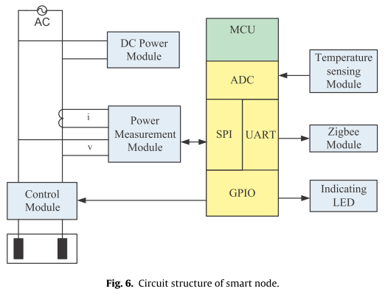

智能节点包括直流电源模块，MCU，交流电源控制模块，温度感应模块，指示灯LED和Zigbee模块。智能节点的主要功能如下。

（1）测量温度和功率参数，例如插座的电压，电流和功率。

（2）控制插座的输出功率。

（3）安全防止过载和过热。

（4）通过Zigbee将每个节点的信息传输到基节点。

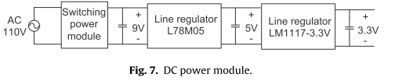

* + 1. **直流电源模块**

直流电源模块的主要功能是将AC 110V转换为DC 5V或3.3V，以便为智能节点中的所有模块提供工作电源。其电路结构如图7所示.AC 110V通过将功率模块切换到直流9V转换，然后通过线性调节器转换为直流5V或3.3V。

* + 1. **功率测量模块**

功率测量模块主要用于功率测量，误差容限为0.1％，符合IEC61036 / IEC60687，IEC62053-21和IEC62053-22的要求。该IC集成了两个二阶16位 Σ-δ ADC；所有信号的处理需要主动执行和适应性能量的测量，对线电压周期测量以及对电压和电流通道上的均方根（rms）的计算。它可以提供一个串行接口（SPI）来读取数据。该模块的电路如图8所示。

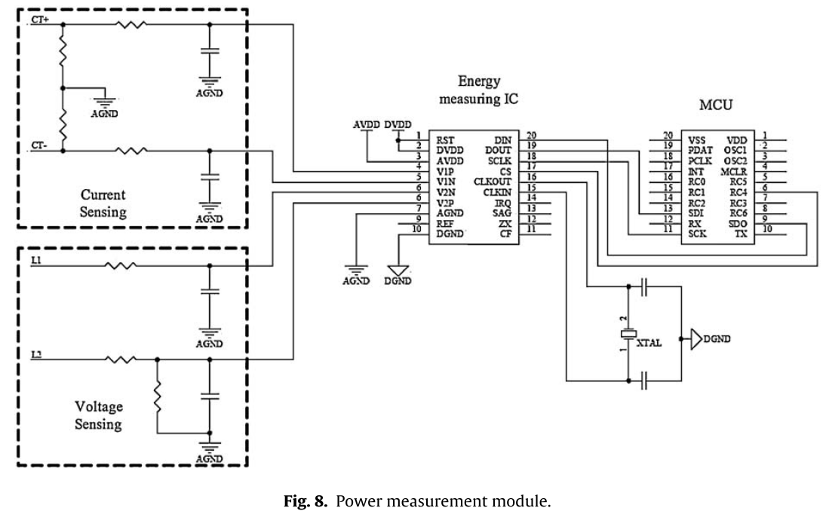

计算当前电压和电流的均方根的流程图可分为两个步骤，即AD转换和数字信号处理。

第1步：模数转换器

ADC用于将模拟信号转换为数字信号。测量IC有两个16位二阶Σ-δADC，其中一个用于转换电压信号，另一个用于转换电流信号。输入到测量IC的最大信号为±0.5V。因此，使用具有适当设计的电阻的高阻分压器，可以将AC 130V转换为±0.5V。此外，电流采样可以使用适当的电阻的电流互感器以测量电流信号，并且可以将AC 30 A转换为±0.5V。传输的电压和电流分别输入到测量IC中，以便进行下一次计算。

第2步：数字信号处理

对于时间采样信号，均方根计算包括对信号进行平方，取平均值，并得到如公式（1）中的平方根：

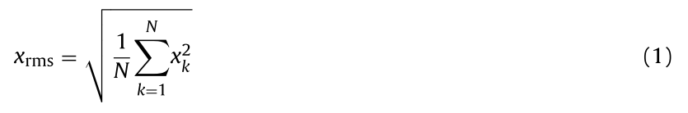

其中Xrms为均方根电压或均方根电流；N为一个时期的抽样数字；Xk为电压或电流的第k个样本。

如上所述，测量IC中电压和电流有效值的计算过程如图9所示：

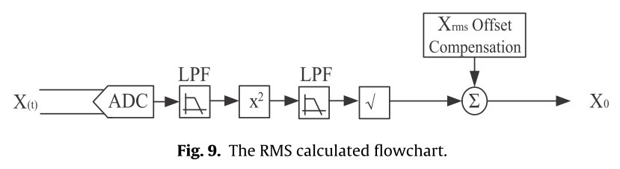

电压采样并经过260Hz低通滤波器后，计算出信号的平方，再通过另一个低通滤波器的计算，最后求取开方。数据发送到测量IC中的某个寄存器以进行偏移补偿，然后调整根以进行精确测量。最后，数据存储在一个24位寄存器中，其每698us刷新一次。电压和电流的指示值和均方根值之间的关系如方程式所示（2）和（3）：

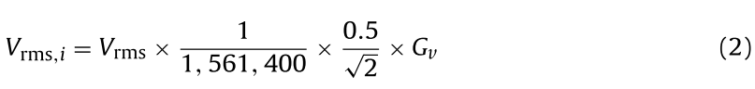

其中Vrms，取得的电压有效值：Gv，分压比；Vrms,i，电压的指示均方根值；

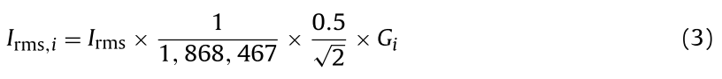

Irms取得当前的有效值；Gi，电流传感器的传输比率：Irms,i，表示电流的有效值。

如公式（4）所示，在交流系统中定义瞬时功率信号：

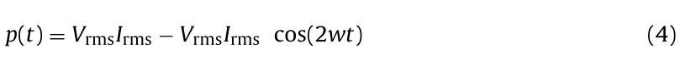

其中，w为角频率。

整数n个周期的平均功率如公式（5）所示：

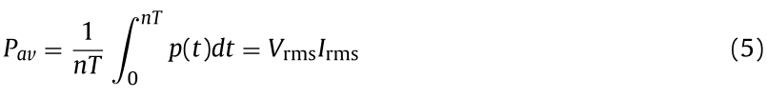

有功功率等于瞬时功率的直流分量。因此，在测量IC时，通过LPF提取瞬时功率信号的DC分量以获得有功功率信息。LPF的截止频率大约为8HZ。计算有功功率的过程如图10所示。采样并传输电压和电流后，电压乘以电流以获得瞬时功率，然后放入8Hz低通滤波器中以获得平均功率。通过调整偏移和增益以增加分频器存储的能量范围，最终结果存储在48位能量寄存器中。在3.57MHZ的工作频率下，数据每1.1毫秒累积一次。MCU仅仅提取最重要的24位数据。为了确定功率，必须对能量寄存器数据进行区分。公式（6）中显示了指示功率值和平均功率值之间的关系。

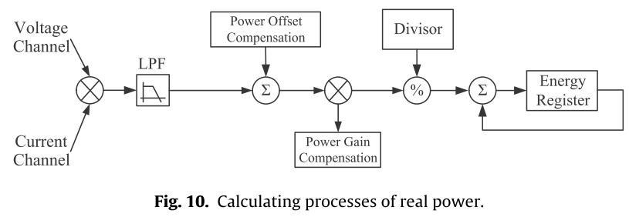

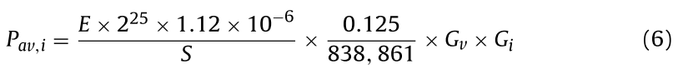

E，提取能量记录值；S，获取MCU的周期；Pav,i，表示平均有功功率。

* + 1. **温度测量模块**

温度传感器电路的主要功能是测量插口温度以避免过热和火灾。本系统采用的温度传感器为SMD型NTC（负温度系数）热敏电阻，它体积小，安装方便，如图11所示：

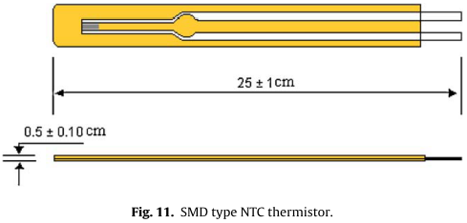

温度传感器电路是一种高输入阻抗，高CMRR和低噪声的仪表放大器，如图12所示：

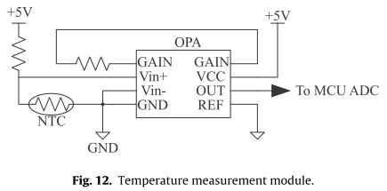

NTC热敏电阻读数被放大并输入到MCU的ADC中以计算温度。

根据CNS3907，插座采用耐热温度为80℃的热塑性材料。因此在本系统中，过热保护阈值设定为75℃。在实际应用中，根据插座的耐热性可以调整适当的保护阈值。

* + 1. **智能节点控制器**

智能节点控制器是一款低成本的8位高性能微控制器，内置ADC，UART，SPL和通用输入输出（GPIO）模块，能够充分满足智能节点的功能需求。控制器周边获取电压，电流，功率和温度数据。控制器切断输出功率输出的条件有三种，如下所述：

（1）测量的电流超过智能节点的保护电流值。

（2）温度高于保护阈值。

（3）由远程遥控中心控制。

智能节点的电流和温度保护阈值由基节点动态设置，取决于分支电路的负载情况。智能节点控制器的操作软件如图13所示：

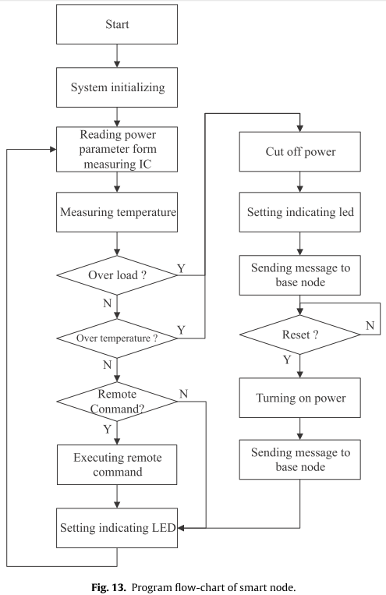

* + 1. **控制模块**

控制模块包括一个继电器及其驱动电路，如图14所示：

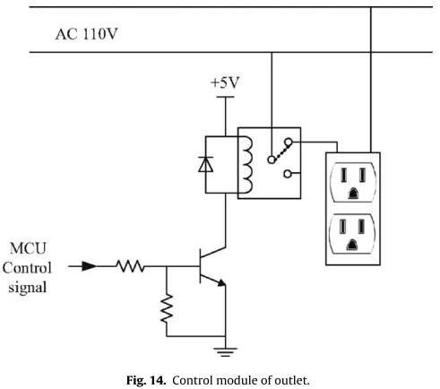

该模块主要接收来自MCU的控制指令，以获取继电器的状态，然后控制插座的输出功率。该单片机的控制器信号由晶体管放大，然后驱动继电器。继电器两侧的续流二极管的方式设置为释放，使二极管产生反向电压，瞬间将继电器从ON切换到OFF，防止损坏到晶体管。

* + 1. **指示灯**

为了使用户能够监控插座的实时状况，用三个指示灯分别指示正常供电，低容量，远程控制和由于过载和过热四种状态引​​起的切断保护的状态，如表2所示：

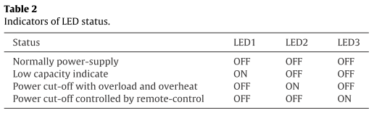

在低容量状态下，分支电路的剩余可用功率低于本系统中的预设值，LED1会发出警告，让用户不要使用电热水壶，吹风机或电烤箱等高功率电器。

1. **实验结果**

为了验证系统的可行性与实际实施效果，本文制作了一个实用的演示系统；该演示系统包括设计程序和实际工作，如图15所示：

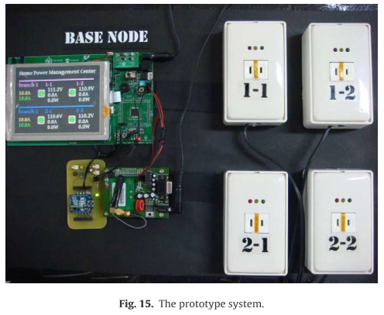

该演示系统配备了一个管理两个分支电路的基节点，每个分支电路包括两个智能节点。每个分支电路的额定电压为110V，额定电流为10A，额定功率为1,100KW。智能节点的过热保护阈值设置为75℃。

每个智能节点由Zigbee模块，微控制器，功率测量IC，电压、电流测量电路和继电器组成。实际工作如图16所示：

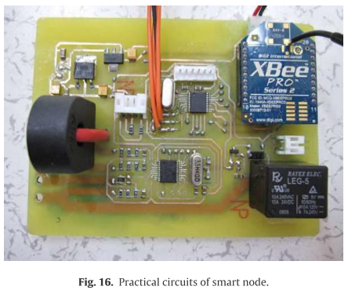

所制造的智能节点的尺寸是规则的，以便它们可以放置在插座盒中，如图17所示：

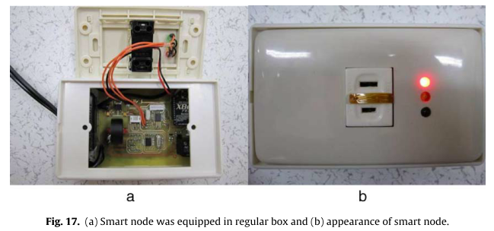

基节点的管理利用图像界面呈现，图形用户界面如图18所示：

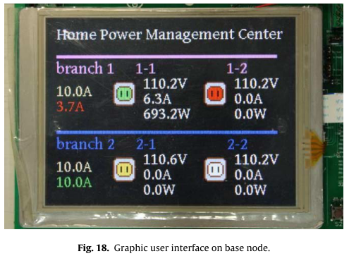

其中在演示系统中有两个分支电路，分支1和分支2。每个分支电路的电流保护值为10A。每个分支电路中的插座分别显示为分支1的1-1和1-2以及分支2的2-1与2-2。这两个信息分区，一个用于分支电路，其显示左侧的电流额定值（带有黄色字）和剩余的可用电流。如果剩余可用电流低于7A，则文本将以红色显示以用于警告目的，如分支1所示，否则，文本显示为绿色，如分支2所示。其他信息分区用于插座，指示每个插座的功率，电压和电流的消耗。显示的电压，电流和功率类型以字符模式显示，而插座的状态以彩色模式显示。绿色表示正常供电，红色表示过载保护状态，黄色表示过热保护状态，白色表示通过遥控器切断电源。

在这个系统中，VB.NET用于编程远程监控中心的用户界面，该中心将通过GPRS与基节点进行通信。操作屏幕如图19所示：

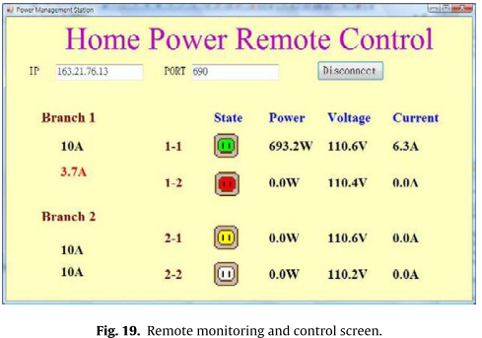

分支电路和插座信息的显示信息与基节点相同。用户可以通过鼠标点击插座图标，然后系统通过GPRS发出控制指令，从而控制插座是否正常输出。

本系统中所有设计保护功能的测试步骤如下：

第1步：将过载设施插入智能节点1-1

如图20（a）所示，将吹风机插入智能节点1-1，智能节点1-1的消耗功率和电流分别为693.2W和6.3A。第1分部的剩余额定电流为3.7A，而其他智能节点处于正常状态。

步骤2：将轻载设施插入智能节点1-2

将100W的负载插入智能节点1-2。由于负载电流没有超过剩余额定值3.7A，智能节点1-2保持正常状态，分支1的剩余电流额定值为2.8A，如图20（b）所示。

步骤3：将过载设施插入智能节点1-2

在卸下100W负载后，将吹风机插入智能节点1-2。观察到智能节点1-2的负载过大，功耗大于分支的剩余额定值，智能节点1-2变为过载保护状态，如图20（c）所示。智能节点1-2没有为电路供电，因此屏幕中的功率和电流值为0。

步骤4：增加智能节点2-1的温度

使用试验火来加热智能节点2-1，导致智能节点2-1过热。然后将100W负载插入智能节点2-1。如图20（d）所示，智能节点2-1处于过热保护状态；因此没有为负载提供功率，功率和电流值为0。

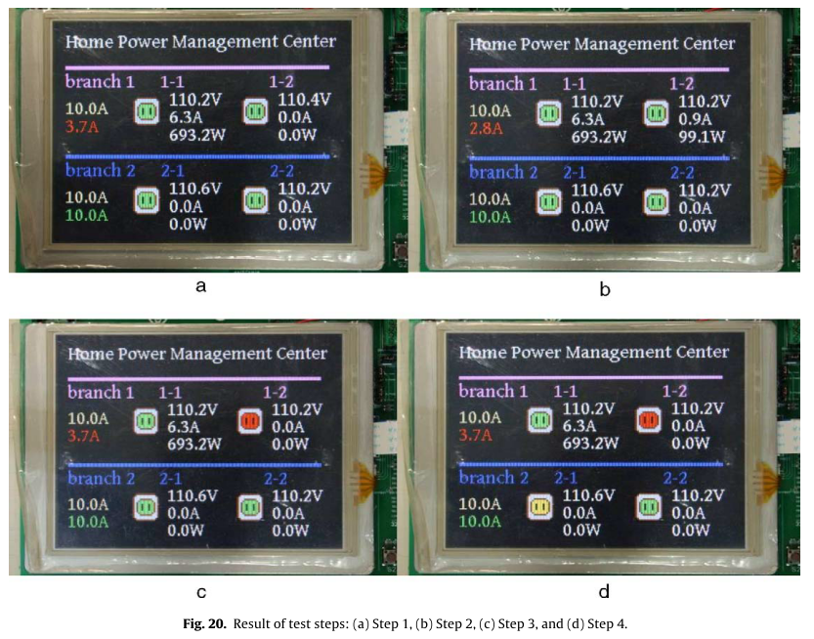

步骤5：远程切断智能节电2-2

在此次操作中，远程监控平台用来切断智能节电2-2。插入100W功率的设备。如图18所示，节点2-2处于远程控制保护模式，因此没有为负载提供功率，功率和电流值为0。

如上所述，由设计系统提供的保护功能以及相关的软件和硬件均被证实。

**结论**

在本文中，提出了一个成本效益比高、基于zigbee的建筑电气安全监测和保护系统。系统的演示系统由低成本、高性能的微控制器，电能计量单元IC，Zigbee模块和GPRS构成。该系统包含传统的远程控制功能，并设计了分支电路保护策略，以避免因分支过载或过热而导致的意外灾难。 该系统可以改善传统NFB系统中缺乏的功能，提高建筑物的电气安全性。此外，基于所提出的系统，可以轻松实现节能策略和建筑能源管理等扩展功能。

**参考文献**

[1] M. Chan, D. Esteve, C. Escriba, E. Campo, A review of smart homes-present state and future challenges, Computer Methods and Programs in Biomedicine.9(1)(2008)55-81.

[2] C.D. Nugent, D.D. Finlay, P. Fiorini, Y. Tsumaki, E. Prassler, Editorial home automation as a means of independent living, IEEE Transactions on Automation Science and Engineering 5(1)(2008)1-9

[3] R. Priyadarsini, W. Xuchao, L. Siew Eang, A study on energy performance of hotel buildings in Singapore, Energy and Buildings 41(12)(2009)1319-1324

[4] K. Kawamoto, Y. Shimoda, M. Mizuno, Energy saving potential of office equip ment power management, Energy and Buildings 36 (9)(2004) 915-923

[5] M.S. Hatamipour, H. Mahiyar, M. Taheri, Evaluation of existing cooling systems for reducing cooling power consumption, Energy and Buildings 39(1)(2007) 105-112.

[6] J.A Clarke, J. Cockroft, S. Conner, J.W. Hand, N.J Kelly, R. Moore, T. O'brien, P. Strachan, Simulation-assisted control in building energy management systems, Energy and Buildings 34(9)(2002)933-940

[7]G R. Newsham, D.K. Tiller, The energy conservation potential of power man gement for fax machines, Energy and Buildings 23(2)(1995)121-130

[8] A.-P. Wang, P -L Hs, The network-based energy management system for convenience stores, Energy and Buildings 40( 8)(2008)1437-1445

[9] K.-C. Lee, H.-H. Lee, Network-based fire-detection system via controller areanetwork for smart home automation Ieee transactions on Consumer electronics50(4)(2004)1093-1100.

[10] D.-S. Kim, S.-Y. Lee, K.-Y. Wang, J.-C. Choi, D.-J. Chung, A power line communication modem based on adaptively received signal detection for networked home appliances, IEEE Transactions on Consumer Electronics 53(3)(2007)864-870

[11] S. Wu, D. Clements-Croome, Understanding the indoor environment through mining sensory data -a case study Energy and Buildings 39(1)(2007)1183-1191

[12] C -H Lien, Y.-W. Bai, M.-B. Lin, Remote-controllable power outlet system for home power management, IEEE Transactions on Consumer Electronics 53(4)(2007)1634-1641

[13] G. Song, F. Ding, W. Zhang, A Song, a wireless power outlet system for smart homes, IEEE Transactions on Consumer Electronics 54(4)(2008)1688-1691

[14] J. -S Lee, Y -W. Su, C.-C. Shen, A comparative study of wireless protocols: Bluetooth, UWB, Zigbee, and wi-fi jin-shyan, in: IEEE International Symposium on Industrial Electronics Society, Taipei, Taiwan, 2007, pp. 46-51

[15] N. Baker, Zigbee and bluetooth strengths and weaknesses for industrial applications, Computing and Control Engineering Journal 16(2)(2005)20-25

[16] K Gill, s.-h. Yang, F. Yao, X Lu, A Zigbee-based home automation system, IEEE Transactions on Consumer Electronics 55 (2)(2009)422-430

[17] G. Song, Y. Zhou, W. Zhang, A Song, A multi-interface gateway architecture for home automation networks, IEEE Transactions on Consumer Electronics 54(3)(2008)1110-1113

[18] J. Han, H. Lee, K.-R. Park, remote-controllable and energy-saving room architecture based on Zigbee communication, IEEE Transactions on Consumer Electronics 55(1)(2009)264-268.

[19] Y.-W. Bai, C.-H. Hung, Remote power on/off control and current measurement for home electric outlets based on a low-power embedded board and Zigbee communication, in: Proceedings of IEEE International Symposium on Consumer Electronics, Vilamoura, Portugal, 2008, pp 1-4

[20] R. Verdone, D. Dardari, G. Mazzini, A Conti, Technologies for WSANS, in: Wireless Sensor and Actuator Networks, Academic Press, Oxford, 2008, pp 125-160

[21] A. Bensky, Applications and technologies, in: short-range Wireless Communication, 2nd ed, Newnes, Burlington, 2004, pp. 287-343

[22] S. Farahani, Zigbee basic, in: Zigbee Wireless Networks and Transceivers, Newnes, Burlington, 2008, pp 1-24

[23] S. Farahani, Zigbee coexistence, in: Zigbee Wireless Networks and Transceivers, Newnes, Burlington, 2008, pp 247-259

[24] L. Lo Bello, E. Toscano, Coexistence issues of multiple co-located IEEE802. 15. 4 Zigbee networks running on adjacent radio channels in industrial environments, IEEE Transaction on Industrial Informatics 5(2)(2009)157-167